## 查看JDK版本并卸载

1. 确定jdk版本

rpm -qa | grep jdk

1. 卸载

 yum -y remove java-1.4.2-gcj-compat-1.4.2.0-40jpp.115

1. 设置环境变量

1 解压文件tar -zxvf jdk-8u191-linux-x64.tar.gz

2 编辑系统变量 vim /etc/profile

source /etc/profile

## 重启机器命令

1. exit
2. sudo shutdown -r now

1 创建user文件夹 mkdir user

2 解压文件tar -zxvf jdk-8u191-linux-x64.tar.gz



1. 首先使用esc(键退出)->:(符号输入)->wq(保存退出)
2. :wq(保存编辑操作退出)
3. :wq!(保存编辑强制退出)

## 运行jar

java -jar xxx.jar --spring.profiles.active=prod

### （1）java -jar springcloud-0.0.1-SNAPSHOT.jar

特点：当前ssh窗口被锁定，可按CTRL + C打断程序运行，或直接关闭窗口，程序退出

### （2）java -jar XXX.jar &

特定：当前ssh窗口不被锁定，但是当窗口关闭时，程序中止运行。

### （3）nohup java -jar XXX.jar &

nohup 意思是不挂断运行命令,当账户退出或终端关闭时,程序仍然运行

当用 nohup 命令执行作业时，缺省情况下该作业的所有输出被重定向到nohup.out的文件中，除非另外指定了输出文件。

### （4）nohup java -jar XXX.jar >temp.txt &

解释下 >temp.txt

command >out.file

command >out.file是将command的输出重定向到out.file文件，即输出内容不打印到屏幕上，而是输出到out.file文件中。

可通过jobs命令查看后台运行任务

1. jobs

那么就会列出所有后台执行的作业，并且每个作业前面都有个编号。  
如果想将某个作业调回前台控制，只需要 fg + 编号即可。

1. fg 23

查看某端口占用的线程的pid

netstat -nlp |grep :1000

## Server.sh文件给予启动权限

chmod -R 755 server.sh

## 修改Linux的Host文件

## 查看log

tailf server.2018-11-15.log

## linux浏览器模式查看

查看浏览器返回状态

curl -o /dev/null -s -w %{http_code} 10.28.254.215:10030

查看浏览器返回值

curl -A "Mozilla/4.0 (compatible; MSIE 8.0; Windows NT 5.0)" 10.28.254.215:10030

## 防火墙

# 查看防火墙状态

service iptables status

# 停止防火墙

service iptables stop

# 启动防火墙

service iptables start

# 重启防火墙

service iptables restart

# 永久关闭防火墙

chkconfig iptables off

# 永久关闭后重启

chkconfig iptables on

## 创建文件夹

mkdir mysql

## 删除/移动/复制文件

linux下文件的复制、移动与删除命令为：cp，mv，rm

命令格式：cp [-adfilprsu] 源文件(source) 目标文件(destination)

 rm [-rfi] 文件或者目录  
    选项  
        -r:递归操作  
        -f:强制(force)  
        -i:删除时给出提示信息

### 删除：rm -rf hr_jar

### 移动 mv webdata /bin/usr/

[root@EHR04 ~]# mv /root/hr_jar /usr/local/hr_jar

可以延伸一下：

mv /usr/lib/* /zone

是将 /usr/lib/下所有的东西移到/zone/中。

mv /usr/lib/*.txt /zone



### 复制

一复制一个源文件到目标文件（夹）。

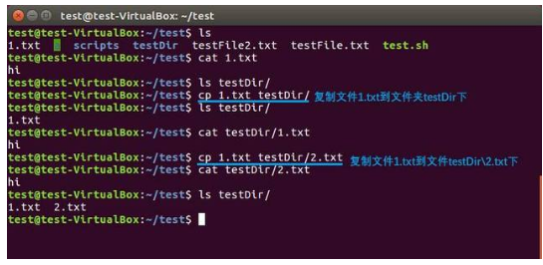

二、同时复制多个文件到目标文件（夹）下。

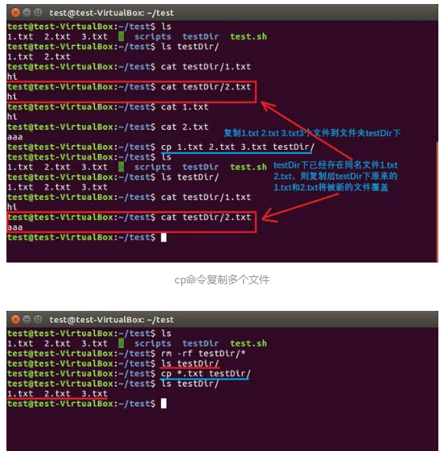

三、复制源文件夹到目标文件夹下。

**命令格式为：cp -r 源文件夹 目标文件夹**

这个也是使用频率很高的命令，只需要记住复制文件夹一定要加“-r”参数，否则会出现“cp: omitting directory”错误。

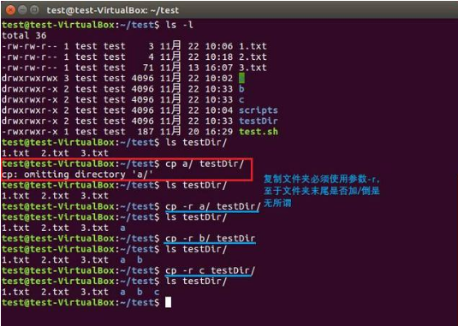

## 查看进程/删除进程

查看进程：ps –f

删除进程：Kill 4919

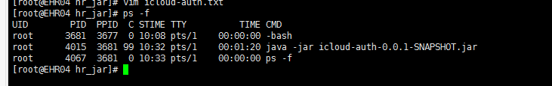

查看某端口占用的线程的pid

netstat -nlp |grep :1000

## 解压压缩

#压缩  
tar -czvf ***.tar.gz  
tar -cjvf ***.tar.bz2  
#解压缩  
tar -xzvf ***.tar.gz  
tar -xjvf ***.tar.bz2

## 安装mysql

### [解决linux mysql命令 bash: mysql: command not found](https://www.cnblogs.com/jr1260/p/6590860.html)

原因:这是由于系统默认会查找/usr/bin下的命令，如果这个命令不在这个目录下，当然会找不到命令，我们需要做的就是映射一个链接到/usr/bin目录下，相当于建立一个链接文件。  
首先得知道mysql命令或mysqladmin命令的完整路径，比如mysql的路径是：/usr/local/mysql/bin/mysql，我们则可以这样执行命令：

# ln -s /usr/local/mysql/bin/mysql /usr/bin

### Mysql常用命令

[root@EHR03 local]# mysql -hlocalhost -uroot –p

mysql> status

mysql> exit

1. 查看是否装有mysql

rpm -qa|grep -i mysql

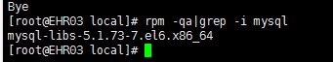

1. mysql -hlocalhost -uroot –p
2. status查看状态及其mysql版本
3. exit退出
4. 查看mysql服务是否运行

[root@EHR03 local]# service mysqld status

MySQL running (9095)

[root@EHR03 local]# service mysqld stop

Shutting down MySQL..

[root@EHR03 local]# service mysqld start

Starting MySQL..

1. mysq修改root密码

mysql> update user set password=password("2210") where user='root';

mysql> flush privileges

mysql> exit